Informe Pagina web de zapatillas

En mi web sobre zapatillas he pensado que voy a hacer vario silos dependiendo de la marca de cada zapatillas. Mi palabra clave principal es “zapatillas” e iré profundizando centrándome en los modelos mas exclusivos y más de nicho. Uno de mis silos sería empezar hablando sobre la marca Nike, otro Adidas, y luego otras marcas que no son tan reconocidas pero sí muy exclusivas , profundizaré dependiendo de la marca en sus pares menos conocidos y caros.

El Primer silo va a ser de Nike, primero hablaré sobre los modelos mas icónicos y luego en el siguiente nivel hablare de los más exclusivo.

Luego Adidas con sus pares más famosos, después de sus colaboraciones con famosos y la marca Yeezy.

Finalmente hablaré de marcas que poca gente como A Bathing Ape, Rick Owens, y por último, Off-White

Antes de Navidad…

Antes de las vacaciones de Navidad hice que un elemento de mi página tuviese datos estructurados con JSON.

Los resultados de mi página son los siguientes…

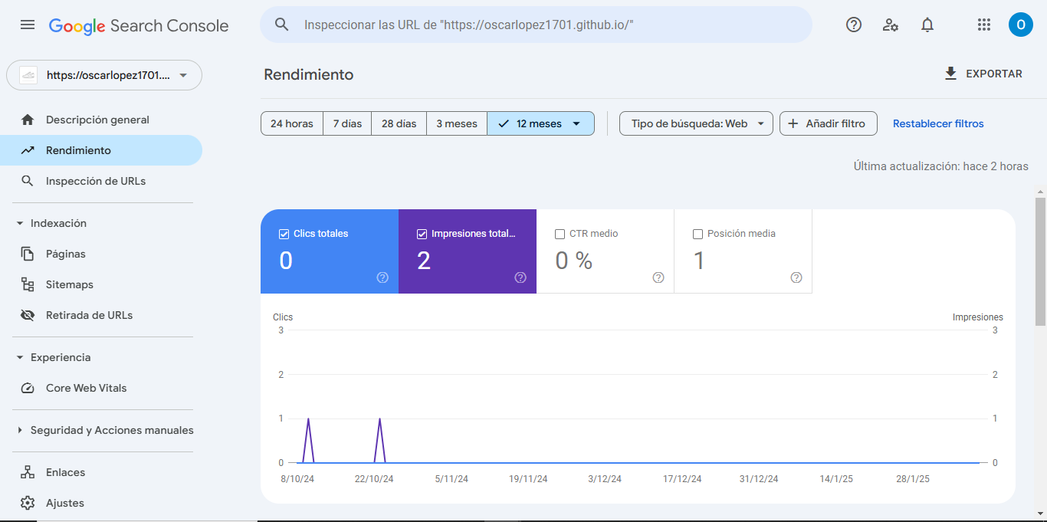

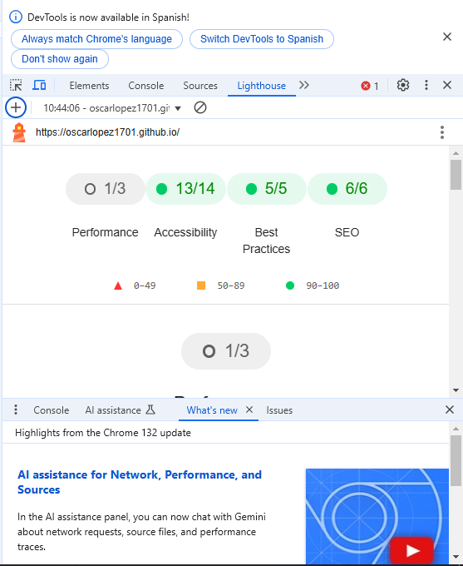

Semana del 10 al 15.